Resolución del Pleno del Instituto de Transparencia, Acceso a la Información Pública y Protección de Datos Personales del Estado de México y Municipios, con domicilio en Metepec, México, a dos de octubre de dos mil diecinueve.

VISTO el expediente electrónico formado con motivo del recurso de revisión número 06405/INFOEM/IP/RR/2019, interpuesto por el C. xxxxxxxxxxxxxxxxxxxxxxxxxxxxxxx xxxxxxxxxxxxx en lo sucesivo el Recurrente, en contra de la respuesta de la Secretaría de Educación, en lo subsecuente el Sujeto Obligado, se procede a dictar la presente resolución.

A N T E C E D E N T E S

PRIMERO. De la Solicitud de Información.
Con fecha treinta de mayo de dos mil diecinueve, el Recurrente presentó a través del Sistema de Acceso a la Información Mexiquense (SAIMEX) ante el Sujeto Obligado, solicitud de acceso a la información pública registrada bajo el número de expediente, 00617/SE/IP/2019, mediante la cual solicitó información en el tenor siguiente:

00617/SE/IP/2019
“1. Solicito el nombre del actual Titular de la Institución Educativa escuela primaria Estado de México con clave 15EPR1621L turno matutino, ubicada en el municipio Coacalco de Berriozábal; así como, los ingresos económicos y en especie recibidos por esa escuela y, sus gastos erogados desde el ejercicio 2017 a la fecha. 2. Solicito el nombre del actual Titular de la Institución Educativa escuela primaria Estado de México con clave 15EPR1157E turno vespertino, ubicada en el municipio Coacalco de Berriozábal; así como, los ingresos económicos y en especie recibidos por esa escuela, y sus gastos erogados desde el ejercicio 2017 a la fecha.” [Sic]

Modalidad de entrega: a través del SAIMEX.

SEGUNDO. De la prórroga y la respuesta del Sujeto Obligado.
De las constancias que obran en el expediente electrónico, se observa que el día veinte de junio de dos mil diecinueve, el Sujeto Obligado solicitó una prórroga para atender la respuesta, la cual fue aprobada sin hacer constar dicha aprobación por su Comité de Transparencia.

Posteriormente, en fecha primero de julio del presente año el Sujeto Obligado dio respuesta a la solicitud de información, manifestando lo siguiente:

“Metepec, México a 01 de Julio de 2019
Nombre del solicitante: XXXXXXXXXXXXXXXXXXXXXXXXXXX XXXXXXXXXXXX
Folio de la solicitud: 00617/SE/IP/2019
En respuesta a la solicitud recibida, nos permitimos hacer de su conocimiento que con fundamento en el artículo 53, Fracciones: II, V y VI de la Ley de Transparencia y Acceso a la Información Pública del Estado de México y Municipios, le contestamos que:
De conformidad con lo dispuesto en el artículo 163 de la Ley de Transparencia y Acceso a la Información Pública del Estado de México y Municipios; se adjunta la respuesta correspondiente.
ATENTAMENTE
Licenciada en Derecho Alejandra González Camacho” (Sic)

Adjuntando a su respuesta dos archivos electrónicos anexo_00617.pdf y res_00617.pdf, de los cuales se hará mérito de su estudio más adelante.

TERCERO. Del recurso de revisión.
Inconforme con la respuesta notificada por El Sujeto Obligado, El Recurrente interpuso el recurso de revisión, en fecha veintinueve de julio de dos mil diecinueve, el cual fue registrado en el SAIMEX con el expediente número 06405/INFOEM/IP/RR/2019, manifestando lo siguiente:

- Acto Impugnado:
“En mi solicitud de origen, además de los datos del titular de la institución educativa, menciono que requiero información respecto a "los ingresos económicos y en especie recibidos por esa escuela y, sus gastos erogados hasta la fecha", a lo cual el sujeto obligado contesta que del periodo 2017 a la fecha la escuela no ha sido considerada para participar en algún programa Federal, Estatal o Municipal y que por ende no se han recibido aportaciones económicas o en especie. En ese sentido, me parece que la información solicitada por el suscrito fue interpretada a favor del sujeto obligado por conveniencia propia, ya que en ningún momento menciono, ni acoto que lo que requiero debe constreñirse únicamente a programas de cualquier índole, lo cual denota una pronunciación meditada y perniciosa que coarta el derecho al acceso a la información que como ciudadano mexicano invoco de acuerdo con el artículo 6° de la Constitución Política de los Estados Unidos Mexicanos. Bajo ese tenor y retomando el tema central de la presente inconformidad, al decir "los ingresos económicos y en especie", se entiende que es el ingreso de cualquier recurso financiero o material recibido o recabado por esa escuela, ya sea de manera ordinaria o extraordinaria, tal es el caso de las cuotas de inscripción, eventos como kermese, aportaciones, donaciones, presupuesto, entre otro tipo de partidas o conceptos relativos a las gestiones de recursos de una institución educativa; asimismo, mi petición aplica a todos ¿los gastos erogados¿ de los cuales la institución fue omisa por no pronunciarse al respecto, en la inteligencia de que la erogación de gastos equivale a cualquier desembolso monetario por cuenta de la escuela de mérito, entre lo que se puede enunciar lo relativos a gastos de construcción, de remodelación, de servicios de cualquier tipo (incluso los del personal que no sea asalariado a cuenta del Gobierno) y todas aquellas partidas o conceptos que sean sujetos a transacciones con la naturaleza de gasto y/o inversión por parte de esa escuela. Es por lo anterior, que solicito me sean proporcionados los datos que en punto a mi solicitud de información fue requerida al Sujeto Obligado del cual me quejo, originalmente.” [sic]
- Razones o Motivos de Inconformidad:
“En mi solicitud de origen, además de los datos del titular de la institución educativa, menciono que requiero información respecto a "los ingresos económicos y en especie recibidos por esa escuela y, sus gastos erogados hasta la fecha", a lo cual el sujeto obligado contesta que del periodo 2017 a la fecha la escuela no ha sido considerada para participar en algún programa Federal, Estatal o Municipal y que por ende no se han recibido aportaciones económicas o en especie. En ese sentido, me parece que la información solicitada por el suscrito fue interpretada a favor del sujeto obligado por conveniencia propia, ya que en ningún momento menciono, ni acoto que lo que requiero debe constreñirse únicamente a programas de cualquier índole, lo cual denota una pronunciación meditada y perniciosa que coarta el derecho al acceso a la información que como ciudadano mexicano invoco de acuerdo con el artículo 6° de la Constitución Política de los Estados Unidos Mexicanos. Bajo ese tenor y retomando el tema central de la presente inconformidad, al decir "los ingresos económicos y en especie", se entiende que es el ingreso de cualquier recurso financiero o material recibido o recabado por esa escuela, ya sea de manera ordinaria o extraordinaria, tal es el caso de las cuotas de inscripción, eventos como kermese, aportaciones, donaciones, presupuesto, entre otro tipo de partidas o conceptos relativos a las gestiones de recursos de una institución educativa; asimismo, mi petición aplica a todos ¿los gastos erogados¿ de los cuales la institución fue omisa por no pronunciarse al respecto, en la inteligencia de que la erogación de gastos equivale a cualquier desembolso monetario por cuenta de la escuela de mérito, entre lo que se puede enunciar lo relativos a gastos de construcción, de remodelación, de servicios de cualquier tipo (incluso los del personal que no sea asalariado a cuenta del Gobierno) y todas aquellas partidas o conceptos que sean sujetos a transacciones con la naturaleza de gasto y/o inversión por parte de esa escuela. Es por lo anterior, que solicito me sean proporcionados los datos que en punto a mi solicitud de información fue requerida al Sujeto Obligado del cual me quejo, originalmente.” [Sic]

CUARTO. Del turno y admisión de los recursos de revisión.
Medio de impugnación le fue turnado a la Comisionada Zulema Martínez Sánchez, por medio del sistema electrónico en términos del arábigo 185, fracciones I, II y IV de la Ley de Transparencia y Acceso a la información Pública del Estado de México y Municipios, del cual recayó acuerdo de admisión en fecha veintidós de mayo de dos mil diecinueve, en todos los casos, determinándose en ellos, un plazo de siete días para que las partes manifestaran lo que a su derecho corresponda en términos del numeral ya citado.

QUINTO. De la etapa de instrucción.
Así en la etapa de instrucción, de las constancias que obran en los expedientes del SAIMEX, se advierte que El Sujeto Obligado remitió manifestaciones en fecha ocho de agosto de la presente anualidad, por su parte el Recurrente no realizó manifestación alguna.

SEXTO. Del cierre de instrucción.
Por lo anterior, en fecha diecinueve de agosto de dos mil diecinueve mediante acuerdo de la Comisionada Zulema Martínez Sánchez, una vez transcurrido el plazo otorgado a las partes para que manifestaran lo que a su derecho conviniera, ofrecieran pruebas que estimaran convenientes y rindieran alegatos, se decretó el cierre de instrucción, en términos del artículo 185 Fracción VI de la Ley de Transparencia y Acceso a la Información Pública del Estado de México y Municipios, en los recursos de revisión citados.

SEPTIMO. De la ampliación del término para resolver.
En fecha trece de septiembre de dos mil diecinueve, se amplió el término para resolver los recursos de revisión en términos del artículo 181 párrafo tercero de la Ley de Transparencia y Acceso a la Información Pública del Estado de México y Municipios por un plazo de quince días hábiles.

C O N S I D E R A N D O

PRIMERO. De la competencia.

Este Instituto de Transparencia, Acceso a la Información Pública y Protección de Datos Personales del Estado de México y Municipios es competente para conocer y resolver los presentes recursos de revisión, de conformidad con los artículos: 6, fracción IV de la Constitución Política de los Estados Unidos Mexicanos; 5, párrafos vigésimo segundo, vigésimo tercero y vigésimo cuarto, fracción IV de la Constitución Política del Estado Libre y Soberano de México; 1, 2 fracción II, 13, 29, 36 fracciones II y III, 176, 178, 179, 181 párrafo tercero, 185, 188 y 194 de la Ley de Transparencia y Acceso a la Información Pública del Estado de México y Municipios; 9, fracciones I y XXIV, 11 y 14 fracción I del Reglamento Interior del Instituto de Transparencia, Acceso a la Información Pública y Protección de Datos Personales del Estado de México y Municipios.

SEGUNDO. Sobre los alcances del recurso de revisión.

Anterior a todo, debe destacarse que el recurso de revisión tiene el fin y alcance que señalan los numerales 176, 179, 181 párrafo cuarto, 194 y 195 y demás aplicables de la Ley de Transparencia y Acceso a la Información Pública del Estado de México y Municipios vigente y será analizado conforme a las actuaciones que obren en el expediente electrónico con la finalidad de reparar cualquier posible afectación al derecho de acceso a la información pública y garantizando el principio rector de máxima publicidad.

TERCERO. De las causas de improcedencia.

En el procedimiento de acceso a la información y de los medios de impugnación de la materia, se advierten diversos supuestos de procedibilidad que deben estudiarse con la finalidad de dar cumplimiento a los principios de legalidad y objetividad inmersos en el artículo 9 de Ley de Transparencia y Acceso a la Información Pública del Estado de México y Municipios, en correlación con la seguridad jurídica que debe generar lo actuado ante este Organismo garante.

Por lo anterior, es una facultad legal entrar al estudio de las causas de improcedencia que hagan valer las partes o que se adviertan de oficio por este resolutor y por ende objeto de análisis previo al estudio de fondo del asunto; presupuestos procesales de inicio o trámite de un proceso que dotan de seguridad jurídica las resoluciones, máxime que es una figura procesal adoptada en la ley de la materia, la cual permite dilucidar alguna causal que impida el estudio y resolución, cuando una vez admitido el recurso de revisión se advierta una causa de improcedencia que permita sobreseerlo, sin estudiar el fondo del asunto.

Así las cosas, en la especie, no se actualiza ninguna causa de improcedencia de las referidas en el artículo 191 de la Ley de Transparencia y Acceso a la Información Pública del Estado de México y Municipios, encontrándose actualizados todos los presupuestos procesales para atender el fondo del asunto, en los términos del considerando posterior.

CUARTO. Estudio y resolución del asunto.
Primeramente es importante mencionar que la solicitud de información fue presentada mediante la Plataforma Nacional de Transparencia, sistema que se encuentra en funcionamiento y que permite cumplir con los procedimientos y obligaciones en materia de transparencia, con la finalidad de atender las necesidades de accesibilidad de los usuarios, en donde se podrá suscribir solicitudes de acceso a la información, medios de impugnación, también se podrá ingresar a los portales de obligaciones de transparencia, para ello habrá un sistema de comunicación entre Organismos Garantes y Sujetos Obligados, esta plataforma es administrada por el Instituto Nacional de Acceso a la Información y Protección de Datos Personales, no obstante como ya se estableció que existe una comunicación entre los órganos Garantes, adicionalmente se precisa que se encuentra interconectado con el Sistema de Acceso a la Información Mexiquense (SAIMEX),

De ello resulta necesario admitir que en el momento en que un ciudadano solicita información a través de la Plataforma Nacional de Transparencia, respecto de un Sujeto Obligado concerniente al poder Ejecutivo, Legislativo, Judicial, Municipio, Órganos Autónomos, Partido Políticos, Sindicatos, Fideicomisos o Personas Jurídico Colectivas de una Entidad Federativa en particular, la Plataforma Nacional de Transparencia estará interconectada con los sujetos obligados correspondientes, a fin de que emita una respuesta, al mismo tiempo estará interconectada con el Sistema correspondiente a la entidad Federativa de que se trate, en este caso con el Sistema de Acceso a la Información Mexiquense SAIMEX.

De este modo la información plasmada en el expediente electrónico de la Plataforma, también se encontrará registrado en el Sistema SAIMEX, por ello este Instituto conoce y resuelve los recursos de revisión que fueron interpuestos mediante esta vía.

En este sentido, podemos referir que el particular plasmo en la solicitud de información la modalidad de entrega en la que requiere la información, por ello se infiere que la entrega deberá ser mediante el SAIMEX.

Ahora bien, se procede al análisis de los presentes recursos, así como al contenido íntegro de las actuaciones que obran en los expedientes electrónicos, para así estar en posibilidad este Órgano Colegiado de dictar el fallo correspondiente conforme a derecho, tomando en consideración los elementos aportados por las partes y apegándose en todo momento al principio de máxima publicidad consagrado en nuestra Constitución Federal, Local y demás leyes aplicables en la materia, así como en los tratados internacionales en los que el Estado Mexicano sea parte, en concordancia con el párrafo tercero del artículo 1, de la Constitución Federal y el diverso 8, de la Ley de Transparencia local.

En primer lugar es de advertirse lo siguiente: nuestra Carta Magna dispone que para el ejercicio del derecho de acceso a la información los Estados deben observar diversos principios y bases, entre los cuales se establece que toda la información en posesión de cualquier autoridad, órgano, organismo, órganos autónomos, así como de cualquier sindicato que reciba y ejerza recursos públicos o realice actos de autoridad en el ámbito federal, estatal y municipal, es pública y sólo podrá ser reservada temporalmente por razones de interés público y seguridad nacional, en los términos que fijen las leyes, ello se aprecia en el Artículo 6, apartado A, numeral I de la Constitución Política de los Estados Unidos Mexicanos que a la letra establece

Artículo 6
…
Para el ejercicio del derecho de acceso a la información, la Federación, los Estados y el Distrito Federal, en el ámbito de sus respectivas competencias, se regirán por los siguientes principios y bases:

- Toda la información en posesión de cualquier autoridad, entidad, órgano y organismo de los Poderes Ejecutivo, Legislativo y Judicial, órganos autónomos, partidos políticos, fideicomisos y fondos públicos, así como de cualquier persona física, moral o sindicato que reciba y ejerza recursos públicos o realice actos de autoridad en el ámbito federal, estatal y municipal, es pública y sólo podrá ser reservada temporalmente por razones de interés público y seguridad nacional, en los términos que fijen las leyes. En la interpretación de este derecho deberá prevalecer el principio de máxima publicidad. Los sujetos obligados deberán documentar todo acto que derive del ejercicio de sus facultades, competencias o funciones, la ley determinará los supuestos específicos bajo los cuales procederá la declaración de inexistencia de la información.

Ahora bien, en atención a lo dispuesto por los artículos 3, fracción XI y 12 de la Ley de Transparencia y Acceso a la Información Pública del Estado de México y Municipios, los cuales son del tenor literal siguiente:

Artículo 3.- Para los efectos de la presente Ley se entenderá por:
…
XI. Documento: Los expedientes, reportes, estudios, actas, resoluciones, oficios, correspondencia, acuerdos, directivas, directrices, circulares, contratos, convenios, instructivos, notas, memorandos, estadísticas o bien, cualquier otro registro que documente el ejercicio de las facultades, funciones y competencias de los sujetos obligados, sus servidores públicos e integrantes, sin importar su fuente o fecha de elaboración. Los documentos podrán estar en cualquier medio, sea escrito, impreso, sonoro, visual, electrónico, informático u holográfico;

Artículo 4. El derecho humano de acceso a la información pública es la prerrogativa de las personas para buscar, difundir, investigar, recabar, recibir y solicitar información pública, sin necesidad de acreditar personalidad ni interés jurídico.

Toda la información generada, obtenida, adquirida, transformada, administrada o en posesión de los sujetos obligados es pública y accesible de manera permanente a cualquier persona, en los términos y condiciones que se establezcan en los tratados internacionales de los que el Estado mexicano sea parte, en la Ley General, la presente Ley y demás disposiciones de la materia, privilegiando el principio de máxima publicidad de la información. Solo podrá ser clasificada excepcionalmente como reservada temporalmente por razones de interés público, en los términos de las causas legítimas y estrictamente necesarias previstas por esta Ley.
Los sujetos obligados deben poner en práctica, políticas y programas de acceso a la información que se apeguen a criterios de publicidad, veracidad, oportunidad, precisión y suficiencia en beneficio de los solicitantes.

Artículo 12. Quienes generen, recopilen, administren, manejen, procesen, archiven o conserven información pública serán responsables de la misma en los términos de las disposiciones jurídicas aplicables.

Los sujetos obligados sólo proporcionarán la información pública que se les requiera y que obre en sus archivos y en el estado en que ésta se encuentre. La obligación de proporcionar información no comprende el procesamiento de la misma, ni el presentarla conforme al interés del solicitante; no estarán obligados a generarla, resumirla, efectuar cálculos o practicar investigaciones.

De la interpretación a los preceptos citados, se desprende que es información pública la contenida en los documentos que los Sujetos Obligados generen, administren o se encuentre en su posesión en el ejercicio de sus atribuciones y que toda la información generada, obtenida, adquirida, transformada, administrada o en posesión de los sujetos obligados es pública y accesible de manera permanente a cualquier persona.

Por tanto, es conveniente determinar que El Recurrente requirió lo siguiente:

- Solicito el nombre del actual Titular de la Institución Educativa escuela primaria Estado de México con clave 15EPR1621L turno matutino, ubicada en el municipio Coacalco de Berriozábal; así como, los ingresos económicos y en especie recibidos por esa escuela y, sus gastos erogados desde el ejercicio 2017 a la fecha.
- Solicito el nombre del actual Titular de la Institución Educativa escuela primaria Estado de México con clave 15EPR1157E turno vespertino, ubicada en el municipio Coacalco de Berriozábal; así como, los ingresos económicos y en especie recibidos por esa escuela, y sus gastos erogados desde el ejercicio 2017 a la fecha.

De lo anterior, el SUJETO OBLIGADO adjunto los archivos denominados “anexo_00617.pdf” y “res_00617.pdf”, señalando lo siguiente “En respuesta a la solicitud recibida, nos permitimos hacer de su conocimiento que con fundamento en el artículo 53, Fracciones: II, V y VI de la Ley de Transparencia y Acceso a la Información Pública del Estado de México y Municipios, le contestamos que…”:
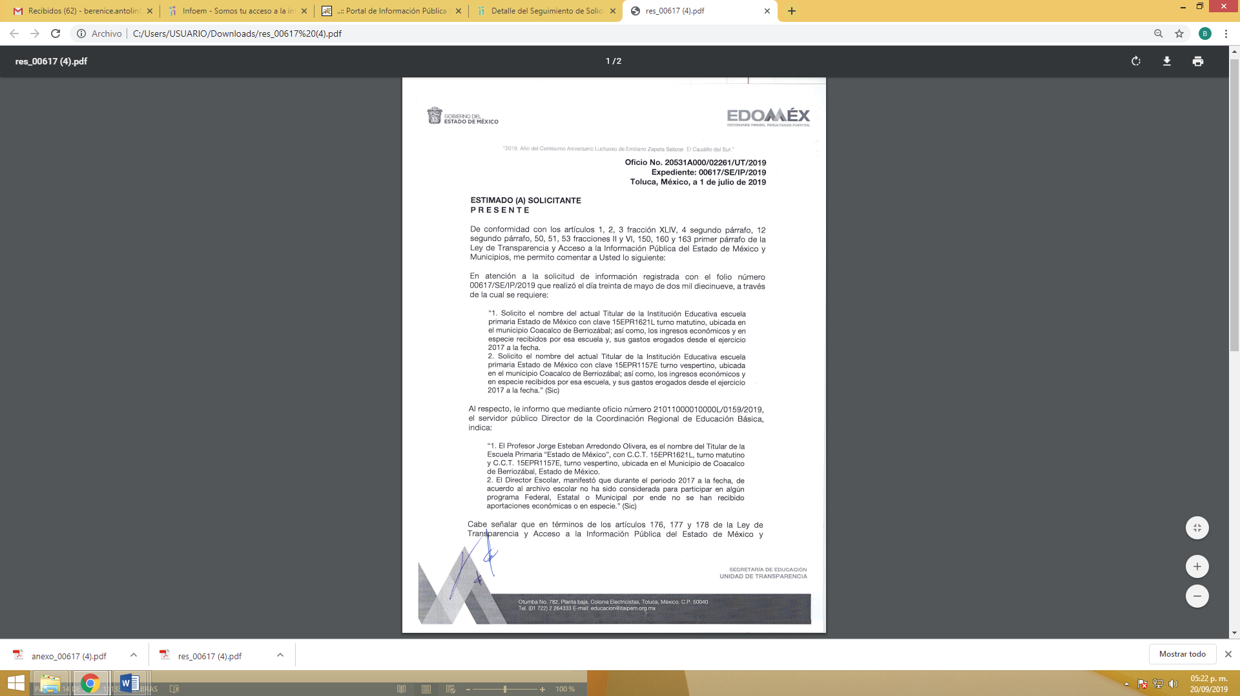

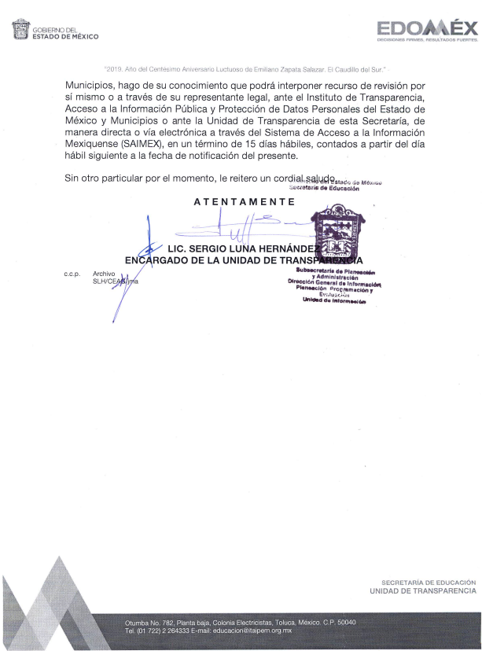
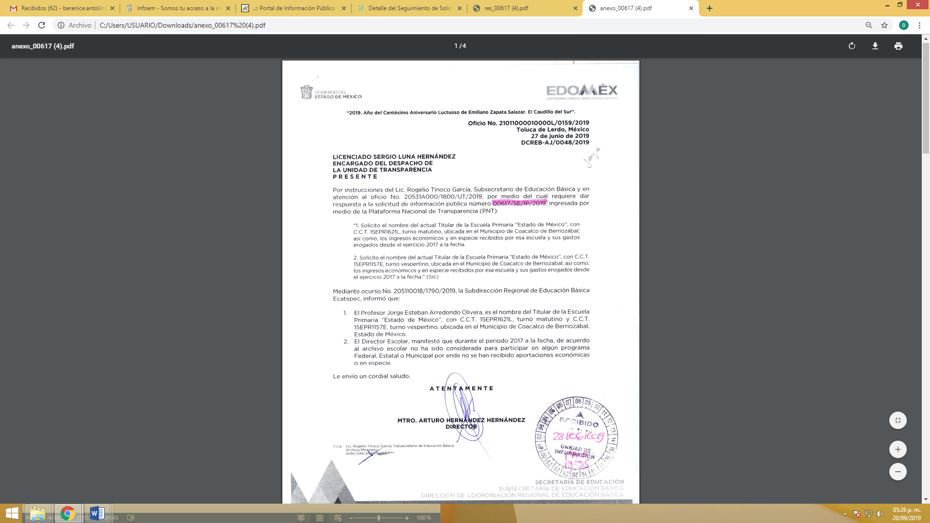

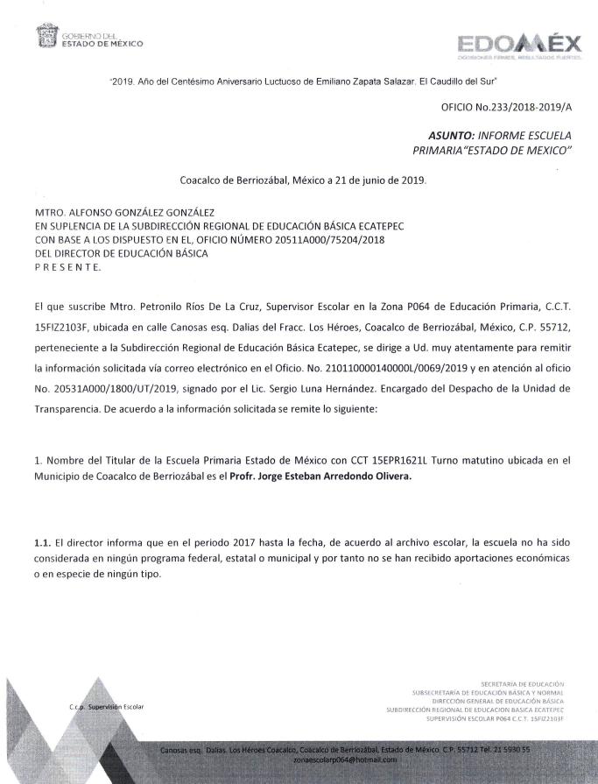
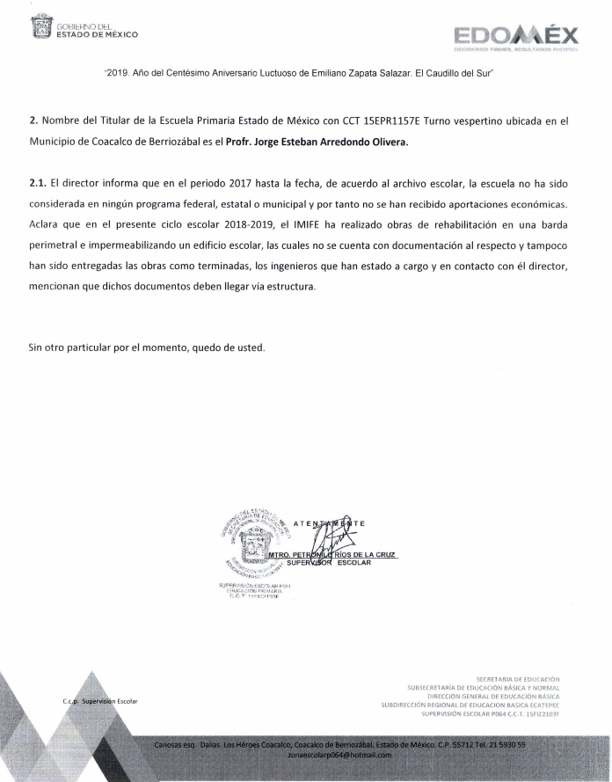
En esa tesitura, en virtud de las imágenes previamente insertadas, se advierte que El Sujeto Obligado da contestación en cuanto al cuestionamiento del particular, en cuanto hace al nombre del actual titular de la escuela primaria Estado de México del turno matutino y vespertino, como se desarrollará en los siguientes párrafos.

Toda vez que El Recurrente solicitó saber el nombre del actual titular de la escuela primaria Estado de México del turno matutino y vespertino así como los ingresos económicos y en especie recibidos por esa escuela y sus gastos erogados, desde el ejercicio 2017 a la fecha, es por eso que al haber existido pronunciamiento al respecto por parte del Sujeto Obligado en su respuesta primigenia, en donde se advierte el nombre del titular de la Escuela Primaria “Estado de México” de ambos turnos, así como la manifestación, no así en cuanto a los ingresos económicos y en especie recibidos por la escuela y sus gastos erogados, ya que el Sujeto Obligado manifestó que de acuerdo al archivo escolar, no se ha considerado para participar en algún programa Federal, Estatal o Municipal, por ende no se han recibido aportaciones económicas o en especie.

Ahora bien, inconforme con la respuesta emitida por El Sujeto Obligado, El Recurrente interpuso el presente recurso de revisión, señalando como motivos de inconformidad lo siguiente: “En mi solicitud de origen, además de los datos del titular de la institución educativa, menciono que requiero información respecto a "los ingresos económicos y en especie recibidos por esa escuela y, sus gastos erogados hasta la fecha", a lo cual el sujeto obligado contesta que del periodo 2017 a la fecha la escuela no ha sido considerada para participar en algún programa Federal, Estatal o Municipal y que por ende no se han recibido aportaciones económicas o en especie. En ese sentido, me parece que la información solicitada por el suscrito fue interpretada a favor del sujeto obligado por conveniencia propia, ya que en ningún momento menciono, ni acoto que lo que requiero debe constreñirse únicamente a programas de cualquier índole, lo cual denota una pronunciación meditada y perniciosa que coarta el derecho al acceso a la información que como ciudadano mexicano invoco de acuerdo con el artículo 6° de la Constitución Política de los Estados Unidos Mexicanos. Bajo ese tenor y retomando el tema central de la presente inconformidad, al decir "los ingresos económicos y en especie", se entiende que es el ingreso de cualquier recurso financiero o material recibido o recabado por esa escuela, ya sea de manera ordinaria o extraordinaria, tal es el caso de las cuotas de inscripción, eventos como kermese, aportaciones, donaciones, presupuesto, entre otro tipo de partidas o conceptos relativos a las gestiones de recursos de una institución educativa; asimismo, mi petición aplica a todos ¿los gastos erogados¿ de los cuales la institución fue omisa por no pronunciarse al respecto, en la inteligencia de que la erogación de gastos equivale a cualquier desembolso monetario por cuenta de la escuela de mérito, entre lo que se puede enunciar lo relativos a gastos de construcción, de remodelación, de servicios de cualquier tipo (incluso los del personal que no sea asalariado a cuenta /del Gobierno) y todas aquellas partidas o conceptos que sean sujetos a transacciones con la naturaleza de gasto y/o inversión por parte de esa escuela. Es por lo anterior, que solicito me sean proporcionados los datos que en punto a mi solicitud de información fue requerida al Sujeto Obligado del cual me quejo, originalmente.” [Sic]

Por otra parte, se tiene que el Sujeto Obligado hizo entrega de información al Recurrente, quien expresó al momento de interponer el presente recurso de revisión que …el tema central de la presente inconformidad, al decir "los ingresos económicos y en especie…".

Ahora bien, debido a que el Recurrente únicamente impugnó la falta del Sujeto Obligado consistente en los ingresos económicos y en especie, se debe entender que está conforme con la respuesta dada por el Sujeto Obligado respecto al resto de la información requerida en su solicitud de información primigenia, por lo que se considera que el Recurrente consintió parcialmente la respuesta. Lo anterior es así, debido a que cuando el Recurrente no expresa razón o motivo de inconformidad en contra de todos los rubros de la respuesta que pudieran ser un agravio a su derecho, los mismos deben estimarse atendidos. Sirve de apoyo a lo anterior, por analogía, la Tesis Jurisprudencial Número 3ª./J.7/91, publicada en el Semanario Judicial de la Federación y su Gaceta bajo el número de registro 174,177, que establece lo siguiente:

“REVISIÓN EN AMPARO. LOS RESOLUTIVOS NO COMBATIDOS DEBEN DECLARARSE FIRMES. Cuando algún resolutivo de la sentencia impugnada afecta a la recurrente, y ésta no expresa agravio en contra de las consideraciones que le sirven de base, dicho resolutivo debe declararse firme. Esto es, en el caso referido, no obstante que la materia de la revisión comprende a todos los resolutivos que afectan a la recurrente, deben declararse firmes aquéllos en contra de los cuales no se formuló agravio y dicha declaración de firmeza debe reflejarse en la parte considerativa y en los resolutivos debe confirmarse la sentencia recurrida en la parte correspondiente.”

Así, la parte de la solicitud sobre la que no se expresó inconformidad, debe declararse consentida por el hoy Recurrente, ya que no pueden producirse efectos jurídicos tendentes a revocar, confirmar o modificar la parte de la respuesta con relación a la parte de la solicitud que no fue motivo de disenso ya que se infiere un consentimiento del Recurrente ante la falta de impugnación eficaz. Sirve de sustento a lo anterior, por analogía, la tesis jurisprudencial número VI.3o.C. J/60, publicada en el Semanario Judicial de la Federación y su Gaceta bajo el número de registro 176,608 que a la letra dice:

“ACTOS CONSENTIDOS. SON LOS QUE NO SE IMPUGNAN MEDIANTE EL RECURSO IDÓNEO. Debe reputarse como consentido el acto que no se impugnó por el medio establecido por la ley, ya que si se hizo uso de otro no previsto por ella o si se hace una simple manifestación de inconformidad, tales actuaciones no producen efectos jurídicos tendientes a revocar, confirmar o modificar el acto reclamado en amparo, lo que significa consentimiento del mismo por falta de impugnación eficaz.”

Así, el estudio debe limitarse a establecer si el Sujeto Obligado está en posibilidad de generar, poseer o administrar los documentos en donde consten los ingresos económicos y en especie recibidos por la escuela primaria Estado de México y sus gastos erogados desde el ejercicio 2017 a la fecha.

Ahora bien, de acuerdo a su solicitud de información en la que precisa el periodo de información que requiere desde el ejercicio 2017 a la fecha, de acuerdo al calendario escolar 2017 – 2018 y 2018 - 2019 emitido por la Secretaría de Educación Pública se expidió la siguiente información:




Por ello la información que requiere corresponde al periodo que va, en cuanto al ciclo escolar 2017 – 2018, del veintiuno de agosto de dos mil diecisiete al nueve de julio de dos mil dieciocho y en cuanto al ciclo escolar 2018 – 2019, va del veinte de agosto de dos mil dieciocho al veinticuatro de junio de dos mil diecinueve.
En ese tenor el periodo de información respecto de la solicitud de información será del veintiuno de agosto de dos mil diecisiete al nueve de julio de dos mil dieciocho y del veinte de agosto de dos mil dieciocho al treinta de mayo de dos mil diecinueve, de acuerdo a la fecha de la solicitud de información del recurrente.
Es menester señalar, que el Recurrente, al momento de interponer su solicitud de información, no precisó los ingresos económicos o en especie, de los cuales requería conocer la información, sin embargo este Órgano Garante tiene a bien aplicar la suplencia de la deficiencia de la queja en favor del recurrente, prevista en los artículo 13 y párrafo cuarto del 181 de la Ley de Transparencia y Acceso a la Información Pública del Estado de México y Municipios, como se observa a continuación:
“Artículo 13. El Instituto, en el ámbito de sus atribuciones, deberá suplir cualquier deficiencia para garantizar el ejercicio del derecho de acceso a la información.
Artículo 181.
(…)
Durante el procedimiento deberá aplicarse la suplencia de la queja a favor del recurrente, sin cambiar los hechos expuestos, asegurándose de que las partes puedan presentar, de manera oral o escrita, los argumentos que funden y motiven sus pretensiones.
Para un mejor análisis que permita identificar si la información requerida pertenece a las atribuciones, funciones u objetivos del Sujeto Obligado en cuestión, se analizarán punto a punto; en primera instancia, el recurrente solicitó el acta de la primera sesión de cabildo.”
Por lo anterior, se establece que el Instituto cuenta con la facultad para suplir cualquier deficiencia en la solicitud y así garantizar el efectivo ejercicio del derecho de acceso a la información, por lo cual se determina que conforme a lo peticionado por el recurrente los ingresos económicos o en especie deberán de entenderse por todos aquellos ingresos económicos o en especie que haya obtenido o recibido la escuela primaria Estado de México y sus gastos erogados, de los ciclos escolares 2017 – 2018 comprendido del veintiuno de agosto de dos mil diecisiete al veinte de agosto de dos mil dieciocho y 2018 – 2019 comprendido del nueve de julio de dos mil dieciocho al treinta de mayo de dos mil diecinueve.
Primeramente debemos señalar que en la solicitud de información el peticionario menciona que requiere los ingresos económicos recibidos por la escuela primaria Estado de México y sus gastos erogados, para ello debemos analizar la fundamentación jurídica que regula el actuar de las Instituciones de educación:
Ley de Educación del Estado de México

Artículo 176.- En cada institución pública de educación básica se promoverá el establecimiento de una asociación de padres de familia;

Artículo 179.- En cada escuela pública de educación básica operará un Consejo Escolar de Participación Social, integrado por padres de familia o tutores y representantes de sus asociaciones, maestros y representantes de su organización sindical, quienes acudirán como representantes de los intereses laborales de los trabajadores, directivos de la escuela, ex alumnos y miembros de la comunidad interesados en el desarrollo de la propia escuela.

REGLAMENTO DE LA PARTICIPACIÓN SOCIAL EN LA EDUCACIÓN
Artículo 2. Las disposiciones contenidas en el presente reglamento son de orden público e interés social y regulan la integración y funcionamiento de las asociaciones de padres de familia y de los consejos de participación social en educación básica, del Sistema Educativo Estatal, conforme a los lineamientos de la Ley General de Educación y demás disposiciones aplicables.

Artículo 3.- Este reglamento es de carácter obligatorio para las autoridades educativas estatales, municipales y escolares, asociaciones de padres de familia y consejos de participación social.
Artículo 8.- Las asociaciones escolares tendrán como objetivos:
…
III. Participar en la aplicación de cooperaciones en numerario, bienes y servicios que, en su caso, hagan las propias asociaciones a la institución educativa. Estas cooperaciones serán de carácter voluntario y, según lo dispuesto en el artículo 6 de la Ley General y 9 de la Ley de Educación, en ningún caso se entenderán como contraprestaciones del servicio educativo.
Artículo 9.- Para el cumplimiento de sus objetivos, las asociaciones escolares tendrán las funciones
Siguientes:
…
III. Reunir fondos con aportaciones voluntarias de sus asociados, los cuales se utilizarán estrictamente para el cumplimiento de su objeto;
…
VIII. Proporcionar a las autoridades educativas escolares y estatales información relativa a las actividades que realicen.

Artículo 11.- La asociación escolar de padres de familia podrá allegarse de recursos económicos mediante:
I. Aportaciones voluntarias de sus asociados, las que serán en numerario, bienes o servicios;
II. Los ingresos que por cualquier medio legal adquieran en beneficio de la comunidad escolar;
III. Los ingresos que se obtengan por eventos organizados por éstas;
IV. Los productos financieros que, en su caso, genere la administración del patrimonio de la asociación escolar.
Se prohíbe a las autoridades escolares la administración directa o indirecta de estos recursos económicos.
Artículo 12.- En cada institución educativa del tipo básico, podrá establecerse una asociación escolar por cada servicio educativo.
Artículo 13.- Podrán ser integrantes de la asociación escolar:
I. Los padres de familia con hijos inscritos en la institución educativa; y
II. Quienes legalmente ejerzan la tutela y tengan inscrito a su pupilo en la institución escolar.
Artículo 14.- Son autoridades de la asociación escolar:
I. La asamblea general; y

II. La mesa directiva.

Artículo 15.- La asamblea general será la máxima autoridad de la asociación escolar, la cual se integrará por los padres de familia que hayan decidido asociarse.
Artículo 19.- La asamblea general tendrá las funciones siguientes:
…
III. Proponer y acordar las cooperaciones o aportaciones voluntarias en numerario, bienes o servicios de los asociados, así como su periodicidad;
…
VIII. Conocer y, en su caso, aprobar los informes financieros que rinda la mesa directiva, tomando las medidas pertinentes a fin de garantizar la correcta administración de los recursos;

Artículo 28.- La mesa directiva es el órgano ejecutor de la asociación escolar, la cual se renovará cada ciclo escolar.

Artículo 35.- Son funciones de la mesa directiva:
…
VII. Someter a la consideración de la asamblea general, el monto de las cooperaciones o aportaciones voluntarias;
VIII. Presentar trimestralmente, en asamblea general, un corte de caja y el avance del programa de trabajo; así como al final del período para el cual fue electa, un informe pormenorizado de su labor, comprendiendo un corte de caja general y los logros del programa;
XII. Elaborar y someter a consideración de la asamblea el informe que se deberá presentar al director de la escuela y al Consejo Escolar de Participación Social, después de cada ciclo escolar, sobre el uso que se le dio al conjunto de recursos que hubiera recabado conforme a derecho.

Artículo 41.- Son funciones del presidente de la mesa directiva:
V. Firmar conjuntamente con el secretario la correspondencia y actas y, conjuntamente con el secretario y el tesorero, los estados financieros;
Artículo 43.- Son funciones del secretario:
…
IV. Revisar y firmar conjuntamente con el presidente y tesorero, los estados financieros de la asociación;
Artículo 44.- Son funciones del tesorero:
I. Recabar las cooperaciones o aportaciones voluntarias acordadas en la asamblea general y expedir los recibos correspondientes;
II. Presentar mensualmente a la mesa directiva, los cortes de caja respectivos;
III. Administrar adecuadamente los recursos económicos y elaborar los estados financieros de la asociación;
IV. Ser el depositario de los fondos de la asociación escolar. En el caso de que, para el manejo de fondos, se abra una cuenta bancaria, ésta deberá ser manejada mancomunadamente con el presidente;
V. Manejar el libro de ingresos y egresos de la asociación escolar;
VI. Recabar los comprobantes de los gastos realizados, debidamente requisitados;
VII. Entregar conjuntamente con el presidente, a la mesa directiva entrante, la documentación e información financiera del período cumplido, así como el saldo en efectivo existente a la conclusión de su ejercicio;

En la Ley de Educación del Estado de México, se establece que todas las Instituciones de educación básica se promoverá la creación de una asociación de padres de familia, así mismo operara un Consejo Escolar de Participación Social, el cual se integrará por padres de familia, representantes de asociaciones, maestros y representantes sindicales.

Por otro lado se establece en el Reglamento de la Participación Social en la Educación que las disposiciones regidas en el presente reglamento serán de carácter obligatorio para las asociaciones de padres de familia y consejos de participación social. En este orden de ideas una de las finalidades de las Asociaciones escolares, será participar en la aplicación que, en su caso, hagan las propias asociaciones a la institución educativa, estas cooperaciones serán de carácter voluntario, especificando que dentro funciones particularmente deberá reunir fondos con aportaciones voluntarias de sus asociados, así mimo proporcionara información a las autoridades educativas.

Ahora bien respecto de los recursos económicos de los cuales se podrán allegar la asociación de padres de familia, serán los provenientes de aportaciones voluntarias de sus asociados, ingresos provenientes de la comunidad escolar, ingresos por realización de eventos y producto financieros, dejando muy en claro que las autoridades escolares no podrán administrar los recursos económicos.

Se establece que para el buen funcionamiento de las instituciones educativas del tipo básico, podrán crear una asociación para cada servicio educativo, los integrantes de la asociación escolar podrán ser los padres de familia, y la autoridad de esta asociación la deberá conformar una asamblea general quien será la máxima autoridad de la asociación y tendrá como función proponer las cooperaciones y aportaciones voluntarias y en su caso aprobar los informes financieros que rinda la mesa directiva, por tal razón será el órgano ejecutor de la asociación escolar, la cual tendrá las funciones de someter a la consideración de la asamblea general, el monto de las aportaciones voluntarias, presentar trimestralmente, en asamblea general, un corte de caja, así como un informe pormenorizado de su labor, comprendiendo un corte de caja general, también elaborará y someter a consideración de la asamblea el informe que se deberá presentar al director de la escuela y al Consejo Escolar de Participación Social, después de cada ciclo escolar, sobre el uso que se le dio al conjunto de recursos que hubiera recabado.

Correlativo a lo anterior también se especifica que tanto el Presidente y el Secretario, deberán firmar los estados financieros de la asociación, por su parte el Tesorero, deberá recabar las aportaciones voluntarias y expedir los recibos correspondientes, también tendrá a cargo la presentación mensual los cortes de caja, deberá administrar los recursos económicos y fundamentalmente depositar los fondos en una cuenta bancaria, manejar un libro de ingresos y egresos, controlar los comprobantes de gastos debidamente requisitados.

De lo anterior podemos advertir que los ingresos que la asociación de padres de familia, con el apoyo de una asamblea general y una mesa directiva, deberán corresponder a: aportaciones voluntarias, ingresos de cualquier tipo, ingresos por eventos y productos financieros, del cual el tesorero de la mesa directiva deberá llevar un correcto registro y este será presentado mensualmente a la mesa directiva y a su vez se presentará trimestralmente a la asamblea general un corte de caja, también se especifica que el tesorero de la mesa directiva deberá ingresar los recursos económicos a una cuenta bancaria.

Por lo tanto es claro que la asociación de padres de familia está obligada a poseer la información correspondiente a los recursos económicos recabados de las aportaciones voluntarias y demás ingresos, por consiguiente estos serán recursos que deberán ser depositados a una cuenta bancaria y también se tendrá que presentar un reporte con los ingresos y egresos que hayan llevado a cabo.

Ahora bien de la respuesta emitida por el Sujeto Obligado, se desprende que si existe una Asociación de Padres de Familia la cual maneja los recursos económicos obtenidos, como se muestra a continuación:
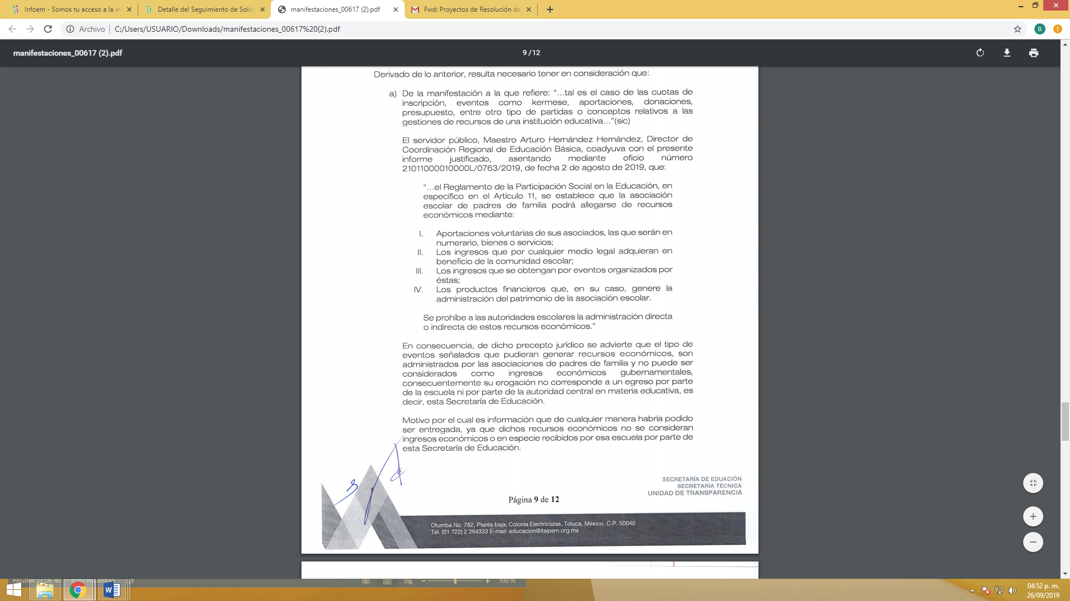

Por otro lado las asociaciones de padres de familia, tienen finalidad de apoyar la ejecución del proyecto educativo institucional y el plan de mejoramiento del establecimiento educativo, promover la construcción de un clima de confianza, tolerancia y respeto entre todos los miembros de la comunidad educativa, promover los procesos de formación y actualización de los padres de familia, apoyar a las familias y a los estudiantes en el desarrollo de las acciones necesarias para mejorar sus resultados de aprendizaje, promover entre los padres de familia una cultura de convivencia, solución pacifica de los conflictos y compromiso con la legalidad.

No obstante los ingresos que capta dicha asociación corresponden a aportaciones que realizan los propios padres de familia, la obtención de beneficios para la institución educativa, intereses financieros, entre otros y tienen como finalidad apoyar para que la institución educativa cuente con instalaciones adecuadas, mediante compra de materiales, mantenimiento y todo lo relacionado para la comunidad estudiantil tenga un espacio, sano y cómodo en la impartición de la educación, como ya quedó plasmado en líneas anteriores la asociación está compuesta en su mayoría por padres de familia y por lo tanto, debemos dejar muy en claro que los recursos a los que hace alusión el peticionario, son todos aquellos ingresos económicos o en especie que haya obtenido o recibido la escuela primaria Estado de México así como sus gastos erogados, de los ciclos escolares 2017 – 2018 comprendido del veintiuno de agosto de dos mil diecisiete al veinte de agosto de dos mil dieciocho y 2018 – 2019 comprendido del nueve de julio de dos mil dieciocho al treinta de mayo de dos mil diecinueve.
En este orden de ideas a lo que se dará acceso, para satisfacer la pretensión del Recurrente será a los documentos en donde se sustente todos aquellos ingresos económicos o en especie que haya obtenido o recibido la escuela primaria Estado de México así como sus gastos erogados, no así a la información personal de los padres de familia, por ellos, en el caso de que se proporcionen datos correspondientes a estos, el Sujeto Obligado deberá clasificar la información, como confidencial.
PERSONAS MORALES. TIENEN DERECHO A LA PROTECCIÓN DE LOS DATOS QUE PUEDAN EQUIPARARSE A LOS PERSONALES, AUN CUANDO DICHA INFORMACIÓN HAYA SIDO ENTREGADA A UNA AUTORIDAD.

El artículo 16, párrafo segundo, de la Constitución Política de los Estados Unidos Mexicanos reconoce el derecho a la protección de datos personales, consistente en el control de cada individuo sobre el acceso y uso de la información personal en aras de preservar la vida privada de las personas. En ese sentido, el derecho a la protección de datos personales podría entenderse, en primera instancia, como una prerrogativa de las personas físicas, ante la imposibilidad de afirmar que las morales son titulares del derecho a la intimidad y/o a la vida privada; sin embargo, el contenido de este derecho puede extenderse a cierta información de las personas jurídicas colectivas, en tanto que también cuentan con determinados espacios de protección ante cualquier intromisión arbitraria por parte de terceros respecto de cierta información económica, comercial o relativa a su identidad que, de revelarse, pudiera anular o menoscabar su libre y buen desarrollo. Por tanto, los bienes protegidos por el derecho a la privacidad y de protección de datos de las personas morales, comprenden aquellos documentos e que les son inherentes, que deben permanecer ajenos al conocimiento de terceros, independientemente de que, en materia de transparencia e información pública, opere el principio de máxima publicidad y disponibilidad, conforme al cual, toda información en posesión de las autoridades es pública, sin importar la fuente o la forma en que se haya obtenido, pues, acorde con el artículo 6o., en relación con el 16, párrafo segundo, constitucionales, la información entregada a las autoridades por parte de las personas morales, será confidencial cuando tenga el carácter de privada por contener datos que pudieran equipararse a los personales, o bien, reservada temporalmente, si se actualiza alguno de los supuestos previstos legalmente.

Acorde a lo anterior podemos concluir que la información referente a los integrantes de la asociación de padres de familia debe considerarse en este caso en particular como información confidencial, por no corresponder a servidores públicos, por el contrario los recursos económicos que se hacen llegar las asociaciones, deben ponerse a la vista del particular, toda vez que la finalidad de las aportaciones de padres de familia y los recursos recabados es similar, al objetivo con el que ejercen recursos públicos, es decir para el buen funcionamientos de la Institución escolar.

De la versión pública

En la elaboración de la versión pública se deberá considera lo dispuesto en los artículos 3 fracciones IX, XX, XXI y XLV, 91, 132 fracciones I y II y 143 fracción I de la Ley de Transparencia y Acceso a la Información Pública del Estado de México y Municipios que establecen:

Artículo 3. Para los efectos de la presente Ley se entenderá por:
[…]
IX. Datos personales: La información concerniente a una persona, identificada o identificable según lo dispuesto por la Ley de Protección de Datos Personales del Estado de México;
XX. Información clasificada: Aquella considerada por la presente Ley como reservada o confidencial;
XXI. Información confidencial: Se considera como información confidencial los secretos bancario, fiduciario, industrial, comercial, fiscal, bursátil y postal, cuya titularidad corresponda a particulares, sujetos de derecho internacional o a sujetos obligados cuando no involucren el ejercicio de recursos públicos;
…
XLV. Versión pública: Documento en el que se elimine, suprime o borra la información clasificada como reservada o confidencial para permitir su acceso.
[…]
Artículo 91. El acceso a la información pública será restringido excepcionalmente, cuando ésta sea clasificada como reservada o confidencial.
Artículo 132. La clasificación de la información se llevará a cabo en el momento en que:
I. Se reciba una solicitud de acceso a la información;
II. Se determine mediante resolución de autoridad competente; o
[…]
Artículo 143. Para los efectos de esta Ley se considera información confidencial, la clasificada como tal, de manera permanente, por su naturaleza, cuando:
I. Se refiera a la información privada y los datos personales concernientes a una persona física o jurídico colectiva identificada o identificable;
…

Cabe precisar que para el caso en particular, es información en donde se pueden apreciar datos personales referentes a los integrantes del Comité del Establecimiento de Consumo Escolar o bien del Consejo Escolar de Participación Social, mismos que se encuentran conformados por padres de familia, para tal efecto, se precisa que no se debe poner a la vista ningún dato personal correspondiente a los integrantes tanto del Comité como del Consejo, ya que no corresponden a servidores públicos, la finalidad es dar a conocer la información solicitada.

Ahora bien, respecto de los números de cuentas bancarias, claves estandarizadas –interbancarias- (CLABES) y de tarjetas, ha sido criterio de este Pleno que esa información que debe clasificarse como confidencial, y elaborarse una versión pública en la que se teste la misma.

Esto es así, ya que el número de cuenta bancaria se trata de información que sólo su titular o personas autorizadas poseen, entre otros elementos, para el acceso o consulta de información patrimonial, así como para la realización de operaciones bancarias de diversa índole, por lo que la difusión pública del mismo facilitaría a cualquier persona interesada en afectar el patrimonio del titular de la cuenta, realice conductas tendientes a tal fin y tipificadas como delitos, con lo que se ocasionaría un serio perjuicio a su titular.

Por lo anterior, el número de cuenta bancaria debe ser información confidencial en términos del artículo 143, de la Ley de Transparencia y Acceso a la Información Pública del Estado de México y Municipios, en razón de que con su difusión se estaría revelando información de una persona física.

Corolario a lo anterior, la publicidad de los números de cuenta bancarios en nada contribuye a la rendición de cuentas o a la transparencia de la gestión gubernamental, sino por el contrario, dar a conocer los números de las cuentas bancarias hace vulnerable a su titular, al abrir la posibilidad de que terceros que cuenten con las posibilidades tecnológicas y/o económicas puedan realizar actos ilícitos mediante operaciones cibernéticas.

Igualmente, los Lineamientos Generales en Materia de Clasificación y Desclasificación de la Información, así como para la elaboración de Versiones Públicas, emitidos por el Consejo Nacional del Sistema Nacional de Transparencia, Acceso a la Información Pública y Protección de Datos Personales, publicados en el Diario Oficial de la Federación el día quince de abril de dos mil dieciséis, tienen por objeto establecer los criterios con base en los cuales los sujetos obligados clasificarán como confidencial la información que posean, desclasificarán y generarán, en su caso, versiones públicas de expedientes o documentos que contengan partes o secciones clasificadas.

Entorno a lo que aquí nos interesa, los Lineamientos Quincuagésimo sexto, y Quincuagésimo séptimo, mismos que establecen lo siguiente:
“Quincuagésimo sexto. La versión pública del documento o expediente que contenga partes o secciones reservadas o confidenciales, será elaborada por los sujetos obligados, previo pago de los costos de reproducción, a través de sus áreas y deberá ser aprobada por su Comité de Transparencia
Quincuagésimo séptimo. Se considera, en principio, como información pública y no podrá omitirse de las versiones públicas la siguiente:
I. La relativa a las Obligaciones de Transparencia que contempla el Título V de la Ley General y las demás disposiciones legales aplicables;
II. El nombre de los servidores públicos en los documentos, y sus firmas autógrafas, cuando sean utilizados en el ejercicio de las facultades conferidas para el desempeño del servicio público, y
III. La información que documente decisiones y los actos de autoridad concluidos de los sujetos obligados, así como el ejercicio de las facultades o actividades de los servidores públicos, de manera que se pueda valorar el desempeño de los mismos.
Lo anterior, siempre y cuando no se acredite alguna causal de clasificación, prevista en las leyes o en los tratados internaciones suscritos por el Estado mexicano.

Por lo tanto, la entrega de documentos en su versión pública debe acompañarse necesariamente del Acuerdo del Comité de Transparencia que la sustente el cual debe estar debidamente fundado y motivado, en el que se expongan los fundamentos y razonamientos que llevaron al Sujeto Obligado a testar, suprimir o eliminar datos de dicho soporte documental, ya que no hacerlo, se reitera que lo entregado no tendría un sustento jurídico ni resultaría ser una versión pública, sino más bien una documentación ilegible, incompleta o tachada; ya que el no justificar las causas o motivos por las que no se aprecian determinados datos -ya sea porque se testan o suprimen- deja al solicitante en estado de incertidumbre, al no conocer o comprender porque no aparecen en la documentación respectiva.

No obstante lo anterior, se dejan a salvo los derechos de El Recurrente para ejercitar su Derecho de acceso a la información, realizando una nueva solicitud respecto de la información proporcionada mediante respuesta e informe justificado remitido, en relación a la manifestación vertida por el encargado de la Unidad de Transparencia del Sujeto Obligado, por lo que respecta, en el presente ciclo escolar 2018 - 2019, el Instituto Mexiquense de la Infraestructura Física Educativa (IMIFE), ha realizado obras de rehabilitación en una barda perimetral e impermeabilizando un edificio escolar, por lo anterior, advierte, que el Instituto Mexiquense de la Infraestructura Física Educativa (IMIFE) es un sujeto Obligado independiente de acuerdo con el Padrón de Sujetos Obligados en materia de Transparencia y Acceso a la Información Pública del Estado de México y Municipios, es necesario manifestar que se dejan a salvo los derechos del particular para que realice una nueva solicitud de información al Sujeto Obligado competente, siendo este Instituto Mexiquense de la Infraestructura Física Educativa (IMIFE), en términos del artículo 6 y 8 fracción IV, del Reglamento Interno del Instituto Mexiquense de la Infraestructura Física Educativa, el cual establece que la Junta Directiva, es la máxima autoridad del Organismo, la cual se integrará conforme a lo señalado en el Código Administrativo del Estado de México, así como una de las atribuciones de la Junta es promover la obtención de recursos públicos y privados para el fomento, ejecución, coordinación y difusión de las actividades relacionadas con la infraestructura física educativa, por tanto es el área encargada de poseer dicha información.

Es este sentido será necesario que el Sujeto Obligado remita al Recurrente el acuerdo de incompetencia correspondiente apegándonos a lo que establece la Ley de Transparencia y Acceso a la Información Pública del Estado de México y Municipios, siendo aplicable lo que dictan los artículos 49 fracción II y 167 de la Ley de, los cuales disponen lo siguiente:

“Artículo 49. Los Comités de Transparencia tendrán las siguientes atribuciones:
I. Instituir, coordinar y supervisar en términos de las disposiciones aplicables, las acciones, medidas y procedimientos que coadyuven a asegurar una mayor eficacia en la gestión y atención de las solicitudes en materia de acceso a la información;
II. Confirmar, modificar o revocar las determinaciones que en materia de ampliación del plazo de respuesta, clasificación de la información y declaración de inexistencia o de incompetencia realicen los titulares de las áreas de los sujetos obligados;
Artículo 167. Cuando las unidades de transparencia determinen la notoria incompetencia por parte de los sujetos obligados, dentro del ámbito de aplicación, para atender la solicitud de acceso a la información, deberán comunicarlo al solicitante, dentro de los tres días hábiles posteriores a la recepción de la solicitud y, en su caso orientar al solicitante, el o los sujetos obligados competentes.

De esta manera, se sustenta que el Sujeto Obligado a través de su Comité de Transparencia debe confirmar la incompetencia que en el presente asunto encuadra en el supuesto de la Ley, es decir se deberá elaborar el acuerdo mediante el cual se confirme la incompetencia declarada por el Titular de la Unidad de Transparencia, respecto a la solicitud de información presentada por el Recurrente, debiendo notificarle de igual forma el Acuerdo de referencia; por lo que, de conformidad con el artículo 186 fracción III de la Ley de Transparencia y Acceso a la Información Pública del Estado de México y Municipios, se determina modificar la respuesta del Sujeto Obligado.

Por otra parte, ante la incompetencia, el Sujeto Obligado tiene la potestad de orientar al particular sobre la dependencia pública ante quien deba presentar su solicitud de información. En este orden de ideas, se dejan a salvo los derechos del Recurrente para que formule una nueva solicitud de información ante el Sujeto Obligado competente.

Finalmente y en mérito de lo expuesto en líneas anteriores, resultan parcialmente fundados los motivos de inconformidad vertidos por el Recurrente, por ello con fundamento en el artículo 186 fracción III de la Ley de Transparencia y Acceso a la Información Pública del Estado de México y Municipios, se modifica la respuesta a la solicitud de información 00617/SE/IP/2019, que ha sido materia del presente fallo.

Por lo antes expuesto y fundado es de resolverse y;

SE RESUELVE
PRIMERO. Se modifica la respuesta del Sujeto Obligado, por resultar parcialmente fundados los motivos de inconformidad vertidos por el Recurrente, en términos del Considerando Cuarto de ésta resolución.

SEGUNDO. Se ordena al sujeto obligado haga entrega al Recurrente, en términos del Considerando Cuarto de la presente resolución, a través del SAIMEX, en versión pública, del documento o de los documentos donde conste o de los cuales se pueda advertir:
- Realizar una búsqueda exhaustiva de los estados de cuenta en donde consten los ingresos recabados por la asociación de padres de familia por el periodo que comprende del veintiuno de agosto de dos mil diecisiete al nueve de julio de dos mil dieciocho, y del veinte de agosto de dos mil dieciocho al treinta de mayo de dos mil diecinueve.
- Realizar una búsqueda exhaustiva en donde conste todos los ingresos económicos y en especie, recibidos, así como los gastos erogados de la Escuela Estado de México, por el periodo que comprende del veintiuno de agosto de dos mil diecisiete al nueve de julio de dos mil dieciocho, y del veinte de agosto de dos mil dieciocho al treinta de mayo de dos mil diecinueve.
- El acuerdo que emita el Comité de Transparencia en el que se confirme la declaración de incompetencia del Sujeto Obligado respecto de la información emitida en respuesta por parte la Secretaria de Educación.

El acuerdo de clasificación que respalde la versión pública de la información que ya entregó el Sujeto Obligado en respuesta, así como de la información que entregará para dar cumplimiento a la presente resolución, en términos de lo señalado en el Considerando Cuarto y en los artículos 49 fracción VIII, 132 fracción II de la Ley de Transparencia y Acceso a la Información Pública del Estado de México y Municipios y demás normatividad aplicable.

TERCERO. Notifíquese la presente resolución vía SAIMEX, al Titular de la Unidad de Transparencia del Sujeto Obligado, para que en los términos previstos en los artículos 186, último párrafo y 189 párrafo segundo de la Ley de Transparencia y Acceso a la Información Pública del Estado de México y Municipios, dé cumplimiento a lo ordenado dentro del plazo de diez días hábiles, e informe a este Instituto en un plazo de tres días hábiles siguientes sobre el cumplimiento dado a la presente resolución tal y como lo disponen los artículos 198 y 199 de la citada ley.
CUARTO. NOTIFÍQUESE al RECURRENTE la presente resolución y hágase de su conocimiento que en caso de que considere que le causa algún perjuicio, podrá promover el Juicio de Amparo en los términos de las leyes aplicables, de acuerdo a lo estipulado por el artículo 196 de la Ley de Transparencia y Acceso a la Información Pública del Estado de México y Municipios.

ASÍ LO RESUELVE, POR UNANIMIDAD DE VOTOS, EL PLENO DEL INSTITUTO DE TRANSPARENCIA, ACCESO A LA INFORMACIÓN PÚBLICA Y PROTECCIÓN DE DATOS PERSONALES DEL ESTADO DE MÉXICO Y MUNICIPIOS, CONFORMADO POR LOS COMISIONADOS ZULEMA MARTÍNEZ SÁNCHEZ, EVA ABAID YAPUR (VOTO PARTICULAR), JOSÉ GUADALUPE LUNA HERNÁNDEZ, JAVIER MARTÍNEZ CRUZ Y LUIS GUSTAVO PARRA NORIEGA, EN LA TRIGÉSIMA SEXTA SESIÓN ORDINARIA CELEBRADA EL DOS DE OCTUBRE DE DOS MIL DIECINUEVE, ANTE EL SECRETARIO TÉCNICO DEL PLENO, ALEXIS TAPIA RAMÍREZ.--------------------------------------------------------------------------------------------------------------------------------------------------------------------------------------------------------------------------------------------------------------------------------------------------------------------------------------------------------------------------------------------------------------------------------------------------------------------------------------------------------------------------------------------------------------------------------------------------------------------------------------------------------------------------------------------------------------------------------------------------------------------------------------------------------------------------------------------------------------------------------------------------------------------------------------------------------------------------------------------------------------------------------------------------------------------------------------------------------------------------------------------------------------------------------------------------------------------------
Zulema Martínez Sánchez
Comisionada Presidenta

Eva Abaid Yapur  Comisionada | José Guadalupe Luna Hernández  Comisionado
Javier Martínez Cruz  Comisionado | Luis Gustavo Parra Noriega  Comisionado
Alexis Tapia Ramírez
Secretario Técnico del Pleno

Esta hoja corresponde a la resolución de fecha dos de octubre de dos mil diecinueve, emitida en el recurso de revisión 06405/INFOEM/IP/RR/2019.
ZMS/OSAM/BPAC

Estudio oficioso o a petición de parte que no son incompatibles con el derecho de acceso a la justicia, ya que éste no se coarta por regular causas de improcedencia y sobreseimiento con tales fines, sirviendo de sustento la tesis aislada XVI.1o.A.T.2 K visible en el Semanario Judicial de la Federación bajo el número de registro 2000365 cuyo rubro y texto esgrime IMPROCEDENCIA Y SOBRESEIMIENTO EN EL JUICIO DE AMPARO. LAS CAUSAS PREVISTAS EN LOS ARTÍCULOS 73 Y 74 DE LA LEY DE LA MATERIA, RESPECTIVAMENTE, NO SON INCOMPATIBLES CON EL ARTÍCULO 25.1 DE LA CONVENCIÓN AMERICANA SOBRE DERECHOS HUMANOS. Del examen de compatibilidad de los artículos 73 y 74 de la Ley de Amparo con el artículo 25.1 de la Convención Americana sobre Derechos Humanos no se advierte que el derecho interno desatienda los estándares que pretenden proteger los derechos humanos en dicho tratado, por regular causas de improcedencia y sobreseimiento que impiden abordar el estudio de fondo del asunto en el juicio de amparo, en virtud de que el propósito de condicionar el acceso a los tribunales para evitar un sobrecargo de casos sin mérito, es en sí legítimo, por lo que esa compatibilidad, en cuanto a los requisitos para la admisibilidad de los recursos dependerá, en principio, de los siguientes criterios: no pueden ser irracionales ni de tal naturaleza que despojen al derecho de su esencia, ni discriminatorios y, en el caso, la razonabilidad de esas causas se justifica por la viabilidad de que una eventual sentencia concesoria tenga un ámbito de protección concreto y no entre en conflicto con el orden jurídico, no son de tal naturaleza que despojen al derecho de su esencia ni tampoco son discriminatorias, pues no existe alguna condicionante para su aplicabilidad, en función de cuestiones personales o particulares del quejoso. Por tanto, las indicadas causas de improcedencia y sobreseimiento no son incompatibles con el citado precepto 25.1, pues no impiden decidir sencilla, rápida y efectivamente sobre los derechos fundamentales reclamados como violados dentro del juicio de garantías.

